آزمونک مبحثICMP (مدت امتحان: 75 دقیقه) نام و نام خانوادگی: ................................................................

به نام خدا

**هر دانشجو می تواند از یک برگه چکنویس سفید به ابعاد کاغذ A4 استفاده کند. در ضمن، برای هر سوال محل پاسخ قرار داده شده است و با توجه به اینکه امکان درخواست برگه سوال دوم وجود ندارد، لذا در نوشتن پاسخ دقت کنید. میتوانید از مداد برای پاسخگویی استفاده کنید**.

**سوالات** در شبکه زیر، الگوریتم مسیریابی کوتاهترین مسیر با معیار تعداد گام، به هر بسته مسیر مناسب را به سوی مقصد آن معرفی می‌کند. فرض کنید گره دروازه پیش‌فرض[1] شبکه 13.1.1.0، مسیریاب R0 است.

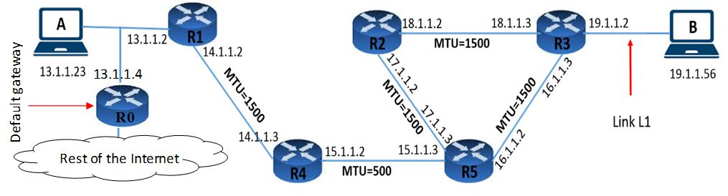

m0

الف) مسیر بهینه بین گره A و گره Bچه مسیری است؟ (دنباله مسیریاب هایی که برای رسیدن به مقصد از آنها عبور می کند)

ب) فرض کنید گره A تازه روشن شده است و جدول مسیریابی آن فعلا خالی است. این گره برای شناسایی مسیریاب‌های متصل به شبکه داخلی خود و تشخیص گره دروازه پیش‌فرض چه اقداماتی را انجام می‌دهد. پیغام‌هایی را که در راستای این اقدامات در شبکه مبادله می‌شوند کامل بکشید.

ج) حال فرض‌کنید پس از تکمیل مرحله قبل، لایه IP گره A از پروتکل UDP در لایه چهار یک بسته با اندازه 600 بایت و به مقصد گره B دریافت می‌کند. به منظور کمک به کنترل بسته، در لایه شبکه علاوه بر سربند اصلی IP، آپشن اختیاری Record Route نیز به بسته اضافه می‌شود. اطلاعات سربند این بسته در لایه شبکه (اعم از سربند اصلی و اختیاری) در زیر آورده شده‌است.

هدر اختیاری

هدر اصلی

|  |  |  |  |  |  |  |
| --- | --- | --- | --- | --- | --- | --- |
| Total Length=640 | | | | ToS=0 | HLEN=10 | VER=4 |
| Fragmentation Offset=0 | M=0 | D=1 | …. | Identification=999 | | |
| Checksum | | | | Protocol=UDP | TTL=64 | |
| Source IP Address=13.1.1.23 | | | | | | |
| Destination IP Address=19.1.1.56 | | | | | | |

|  |  |  |  |
| --- | --- | --- | --- |
| Pointer=4 | Length=19 | Code  00000111 | NO OPERATION |
| First IP Address=  مقدار این فیلد در مبدا خالی‌است | | | |
| Second IP Address=  مقدار این فیلد در مبدا خالی‌است | | | |
| Third IP Address=  مقدار این فیلد در مبدا خالی‌است | | | |
| Fourth IP Address=  مقدار این فیلد در مبدا خالی‌است | | | |

IP Package گره A چه گام بعدی را برای بسته در نظر می‌گیرد؟ گام بعدی چگونه به‌دست می‌آید؟

د) پس از ارسال بسته به گام بعدی چه اتفاقی می‌افتد؟ اگر از بالا به این شبکه نگاه کنیم، بسته(های) بعدی ارسال‌شده روی این شبکه را در اسنپ‌شات بعدی (بعنی پس از دریافت بسته اولیه در گام اول) رسم کنید.

ه) حال فرض کنید، این بسته هم اکنون در مسیریاب R4 دریافت شده است. جهت ارسال به گره بعدی به سمت مقصد، چه اتفاقی برای بسته می‌افتد؟ چرا؟ بسته(های) ارسالی در این اسنپ‌شات را با تکمیل همه فیلدهای آن (اعم از سربند اصلی، اختیاری و داده) بکشید.

و) با فرض قطعه بندی بسته، تصور کنید آخرین قطعه بسته در مسیریاب R5 به علت ازدحام دور انداخته شود. چه اتفاقی می افتد؟

ز) با توجه به سوال قبل، حال فرض کنید همه قطعات بسته به استثنای قطعه آخر که قبلا در مسیریاب R5 دور انداخته شده بود به مقصد رسیده است و زمان سنج انتظار در مقصد منقضی شده است. چه اتفاقی می‌افتد؟ دقیق توضیح دهید.

ح) با فرض اینکه غیر از پیغام‌هایی که در طی سوالات مختلف مطرح شد، پیغام دیگری در شبکه منتقل نشده‌است. جدول مسیریابی گره A را در پنجمین اسنپ‌شات بکشید.

ت) اگر یک بسته TimeStamp Request در زمان t2 در گره B دریافت شود و بسته پاسخ آن در زمان t3 از گره B به گره A بازگردانده شود و گره A پاسخ را در زمان t4 دریافت کند، با فرض اینکه زمان رفت DT و این زمان y برابر زمان برگشت باشد، زمان ارسال بسته درخواست در گره A را بر حسب زمان رفت به دست ‌آورید.

**فرمت پیغام‌های ICMP**

پیغام Redirection

پیغام‌های Destination Unreachable،Source Quench  و Time Exceeded

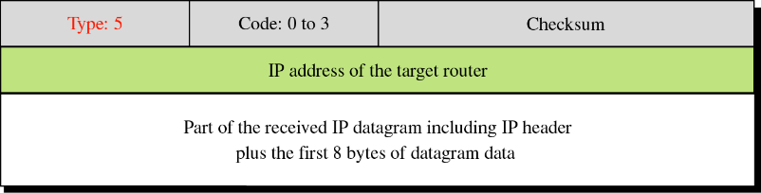

|  |  |  |
| --- | --- | --- |
| Checksum | Code | ‏Type |
| Unused | | | |
| Data | | | |

پیغام TimeStamp Request/Timestqmp Reply

پیغام‌ Parameter Problem

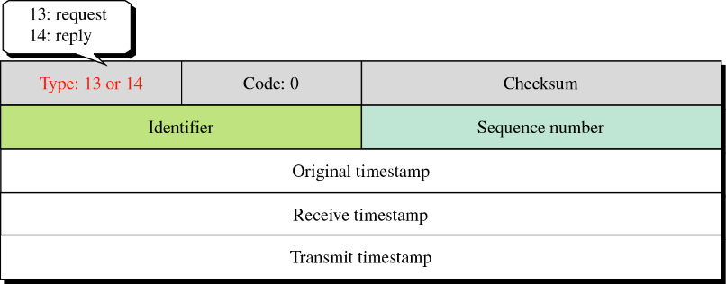

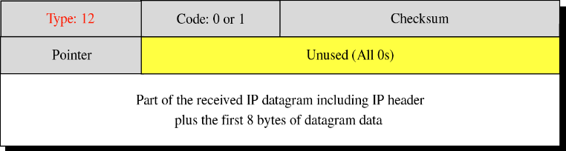

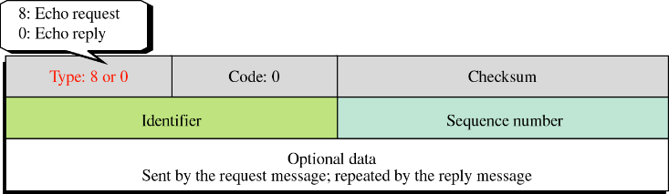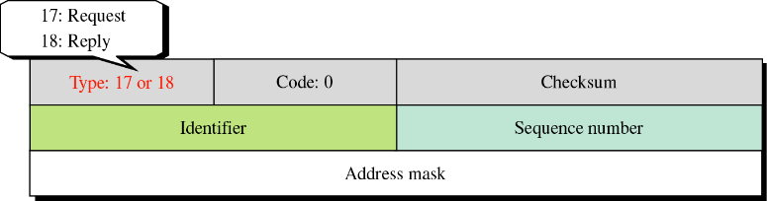

پیغام Mask Request/Mask Reply

پیغام Echo Request/Echo Reply

پیغام Router Avertissement

پیغام Router Sollicitation

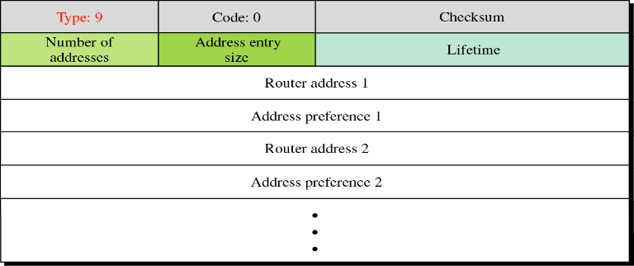

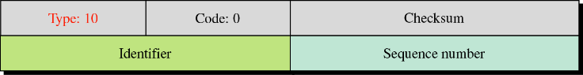

1. Default Gateway